**摄影测量学课程实习成果截图**

2022302131030-贾羽佳

**1、hammer数据**

（1）透视景观图

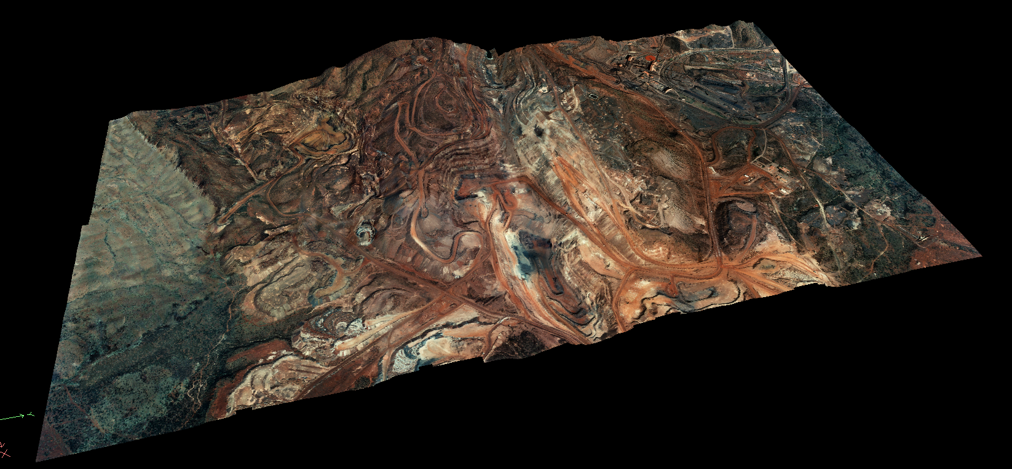

（2）DEM晕渲图（已夸大高程）

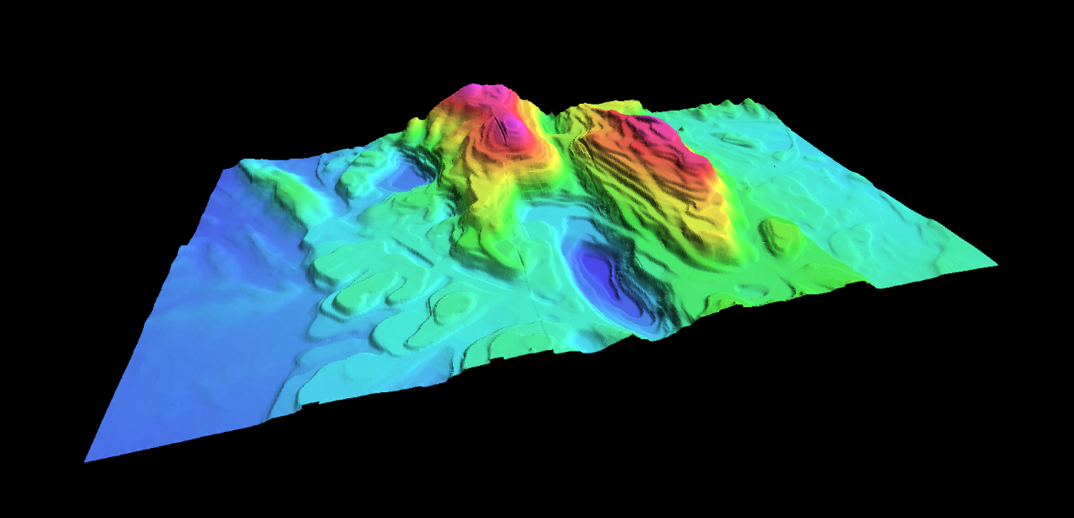

（3）DEM拼接精度图

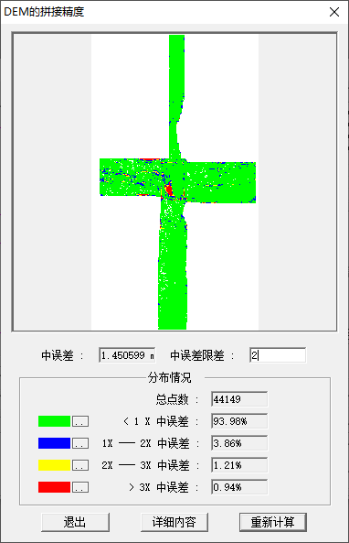

（4）正射影像地图

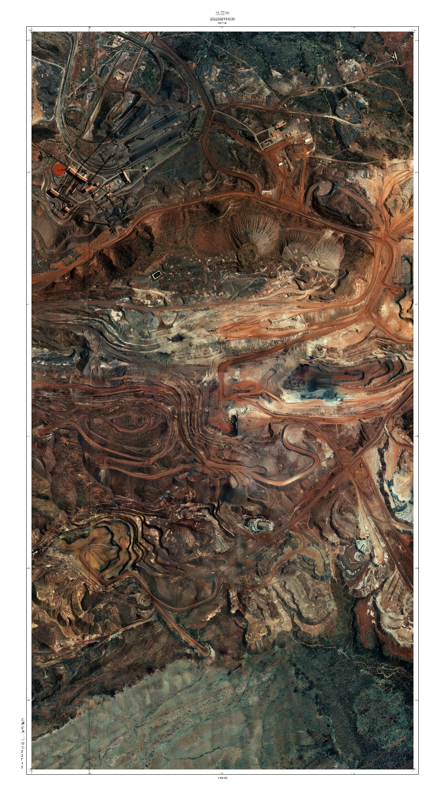

**2、低空无人机数据空三加密成果**

（1）DB103数据区域网平差结果

|  |  |  |  |  |  |  |  |
| --- | --- | --- | --- | --- | --- | --- | --- |
| 控制点点号 | X（m） | Y（m） | Z（m） | dX（m） | dY（m） | dXY（m） | dZ（m） |
| 888002 | 623055.5710 | 3572325.4658 | 3.2271 | 0.1558 | -0.1794 | 0.2376 | 0.1536 |
| 888004 | 622726.8796 | 3571726.6355 | 1.6709 | -0.0080 | 0.0605 | 0.0600 | -0.1244 |
| 888012 | 623028.0618 | 3572034.8521 | -0.0544 | -0.0489 | -0.1803 | 0.1868 | -0.0093 |
| 888032 | 623674.0637 | 3572214.5879 | -6.0853 | -0.0619 | -0.1436 | 0.1564 | -0.0360 |
| 888036 | 623422.2827 | 3571660.9220 | -8.1295 | -0.0107 | 0.1231 | 0.1236 | -0.0434 |
| 888037 | 623288.9636 | 3571481.4430 | -8.7966 | -0.0482 | 0.2886 | 0.2926 | -0.1030 |
| 平差参数设置（单位权中误差）（单位：mm）：0.002315 | | | | 平差参数设置（控制点精度）（单位：m）：0.08 | | | |
| 平差报告中的像点观测值中误差（Root Mean Square Error）：0.001855 | | | | | | | |
| 参与定向的控制点个数：6 | | | | | | | |
|  | | | | | | | |
| 检查点点号 | X（m） | Y（m） | Z（m） | dX（m） | dY（m） | dXY（m） | dZ（m） |
| 888006 | 622864.0178 | 3571757.8186 | 0.1539 | 0.1253 | -0.0740 | 0.1455 | -0.1439 |
| 888010 | 623069.1899 | 3572121.5869 | 0.2998 | 0.0934 | -0.0341 | 0.0994 | 0.2200 |
| 888014 | 622955.9839 | 3571507.3315 | -3.8850 | 0.1259 | 0.2846 | 0.3112 | -0.4864 |
| 888015 | 623237.7573 | 3571571.6123 | -5.7112 | -0.0174 | 0.0123 | 0.0213 | -0.2027 |
| 888022 | 623442.9624 | 3572199.9932 | -4.4699 | 0.0154 | -0.2538 | 0.2543 | 0.1204 |
| 888027 | 623355.0195 | 3571820.6854 | -5.3934 | -0.0144 | -0.1978 | 0.1984 | 0.0473 |

（2）连接点分布图

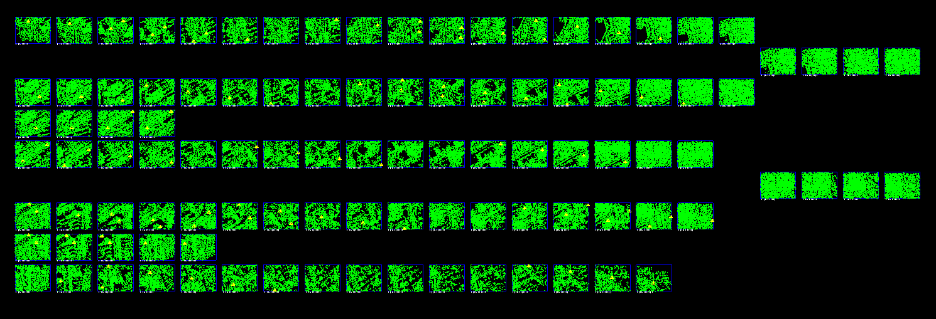

（3）控制点和检查点分布图

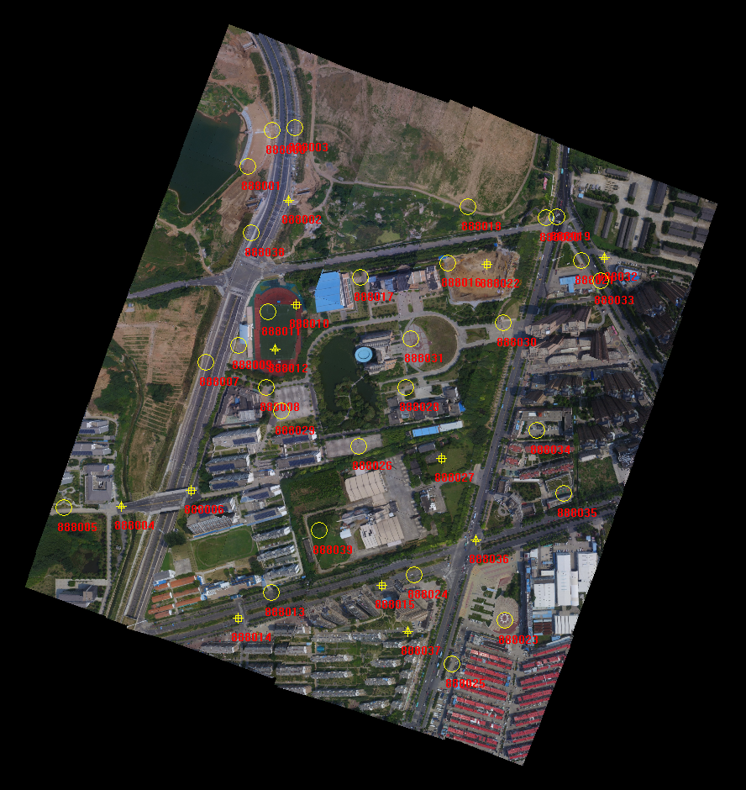

**3、低空无人机数据正射影像地图**

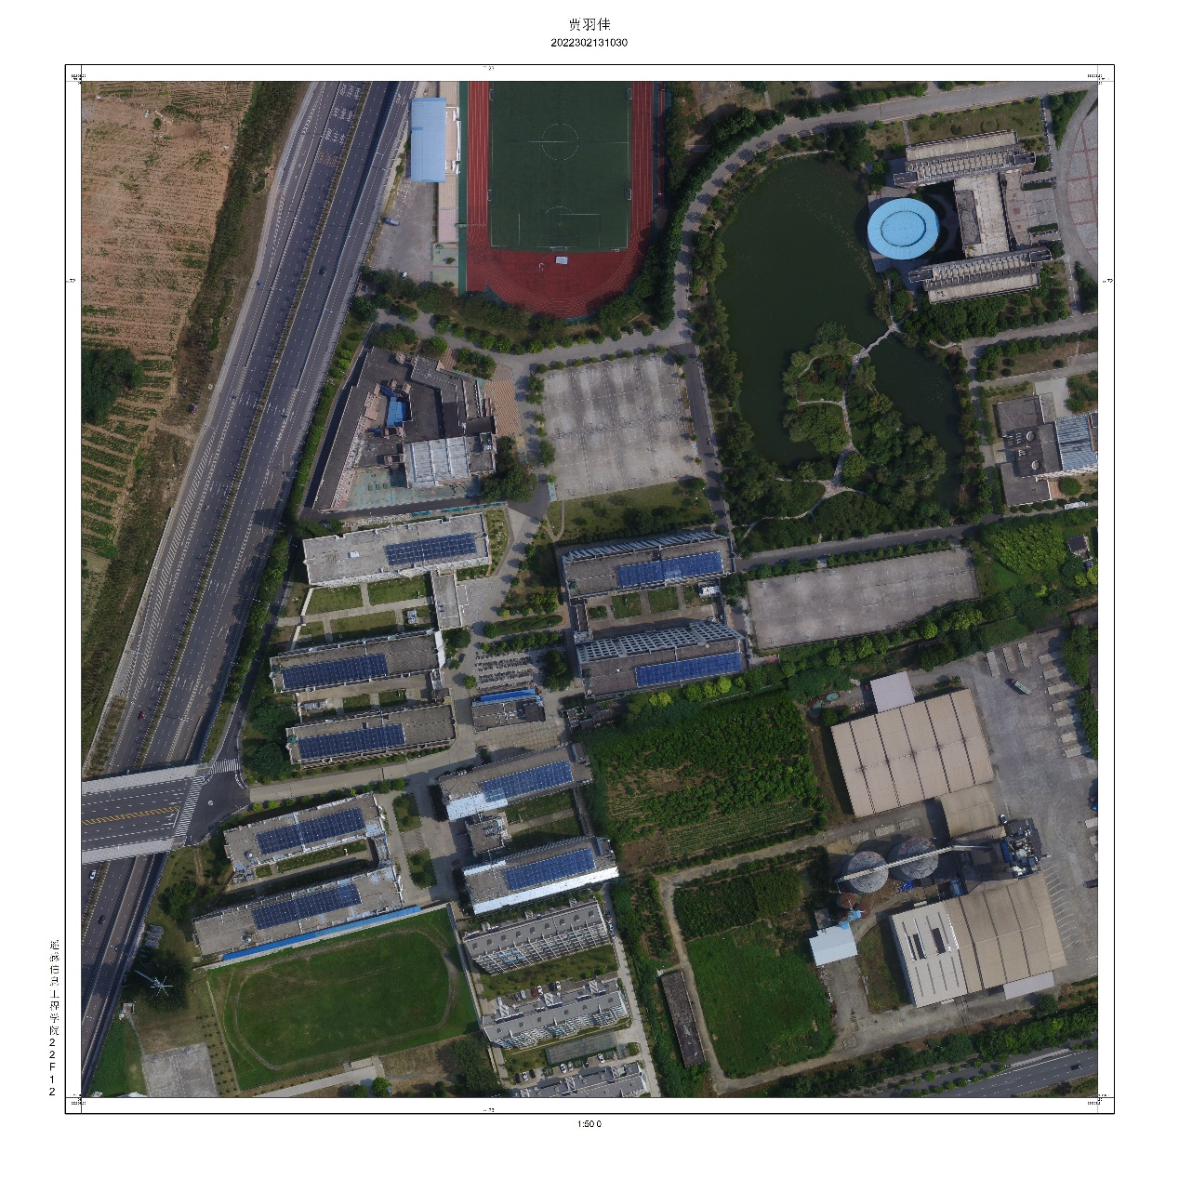

**4、低空无人机数据DLG**

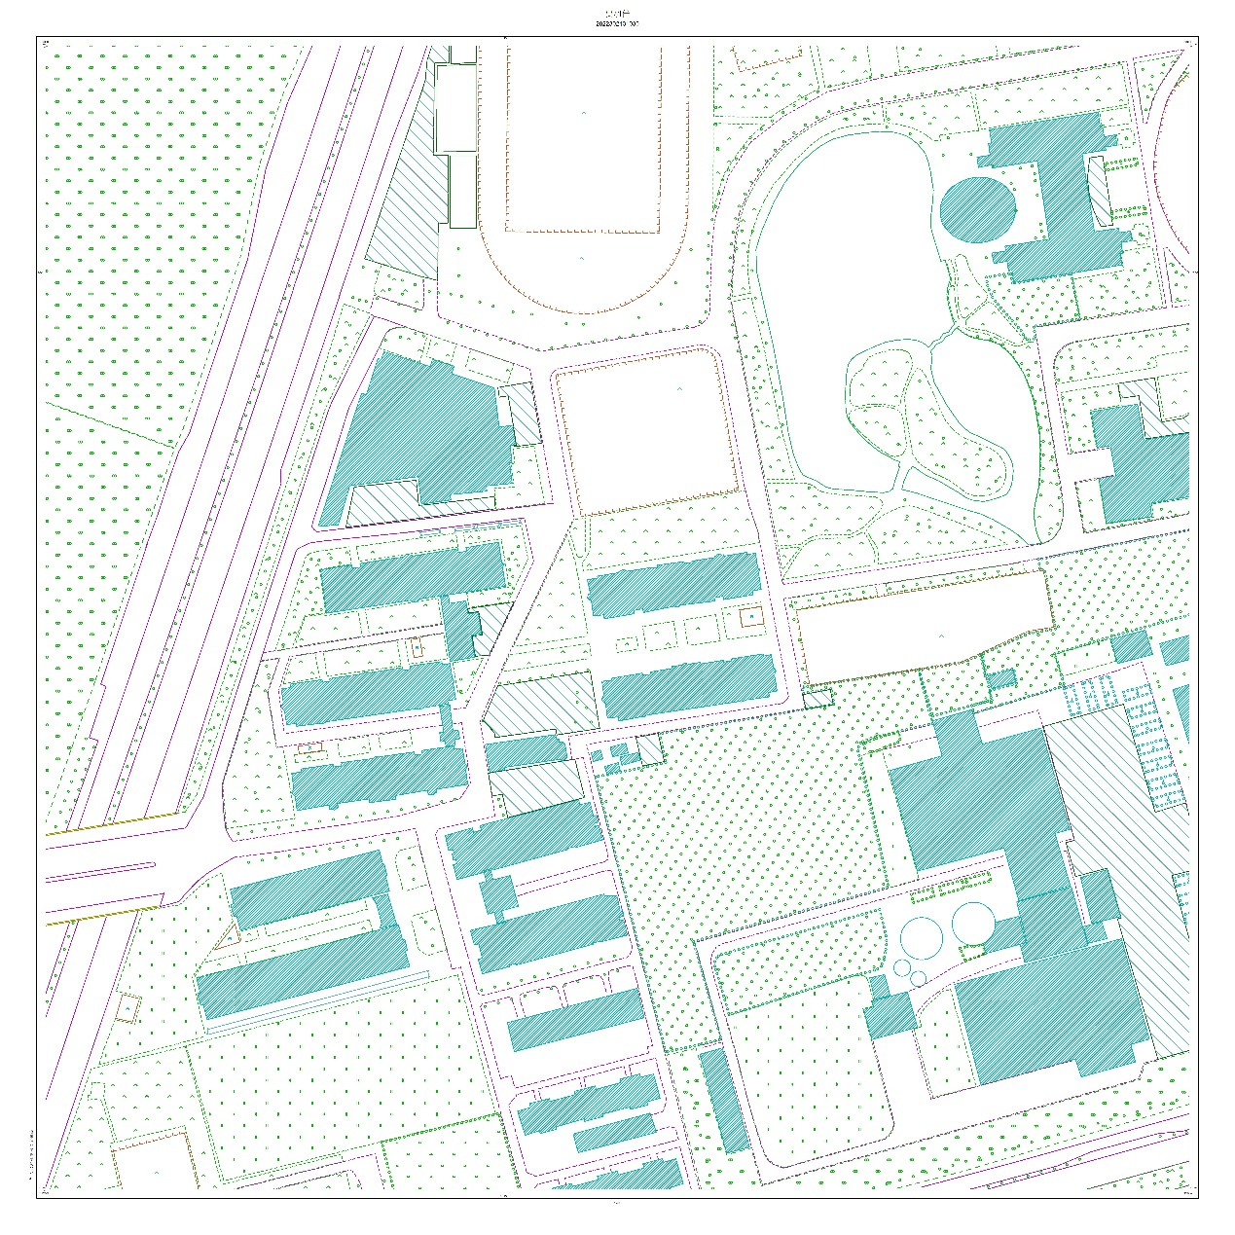

**5、iData倾斜三维测图成果DLG**

